ИГРЫ С ДЕТЬМИ:
- «Назови ласково»,
- «Кого не стало?»,
- «Посчитай до 10»,
- «Назови одним словом»,
- «Кто, где спрятался?»,
- «Что где лежит?»,
- «Четвертый лишний»,
- «Назови семейку»,
- «Составь предложение по картинке»,
- «Назови детеныша (детенышей) животных»,
- «Жадина» (согласование местоимений с существительными в роде, числе),
- «Лабиринты»,
- «Запутанные линии»,
- «Найди фрагмент»,
- «Нарисуй по образцу»,
- «Раскрась каждый предмет своим цветом»,
- «Поиск отличий»,
- «Найди в тексте определенную букву (символ)»,
- «Чем отличаются предметы друг от друга?»,
- «Что перепутал художник?»,
- «Сравни картинки и найди отличия»,
- «Повтори слова» (предъявляйте для повтора 3-4 слова, потом усложняйте игру),
- «Кто больше придумает слов на определенный звук?»,
- «Найди по описанию»,
- «Собери картинку из пазлов»,
- «Назови признаки предмета»,
- «Посмотри, запомни и назови, какие картинки ты видел?»,
- «Чего не стало?»,
- «Что изменилось?»,
- «Волшебный мешочек»,
- «Нарисуй по образцу»,
- «Рисуем по клеткам»,
- «Обведи непрерывно» и т.д.,
- «Найди пару»,
- «Найди тень у картинки»,
- «Логические раскраски»,
- «Подбери заплатку»,
- «Добавь недостающий предмет»
- «Противоположности» (антонимы).
Игры на развитие мелкой моторики рук включают в себя:
-лепку,
-изодеятельность,
-вырезание фигур,
-аппликацию,
-работу с разными материалами,
-конструирование, -
умение рисовать различные линии,
-рисовать по точкам и по образцу;
-обводить безотрывно и раскрашивать;
-штриховать и выполнять графические диктанты.

Притча «ПРОРОК»
И женщина с ребенком на груди сказала: «Скажи нам о детях».
И он ответил так: «Ваши дети - это не ваши дети. Они - сыновья и дочери Жизни, заботящейся о самой себе.
Они появляются через вас, но не из вас, и хотя они принадлежат вам, вы не хозяева им. Вы можете подарить им вашу любовь, но не ваши думы, потому что у них есть свои собственные думы. Вы можете дать дом их телам, но не их душам, ведь их души живут в доме завтра, который вам не посетить даже в ваших мечтах. Вы можете стараться быть похожими на них, но не старайтесь сделать их похожими на себя, потому что Жизнь идет не назад и не дожидается Вчера».
Восточный философ и поэт
Халил Джебран.

Муниципальное автономное дошкольное образовательное учреждение
детский сад № 30 г.Кушва
«Серебряное копытце»

ПАМЯТКА ДЛЯ РОДИТЕЛЕЙ
«Возрастные особенности детей 5-6 лет»

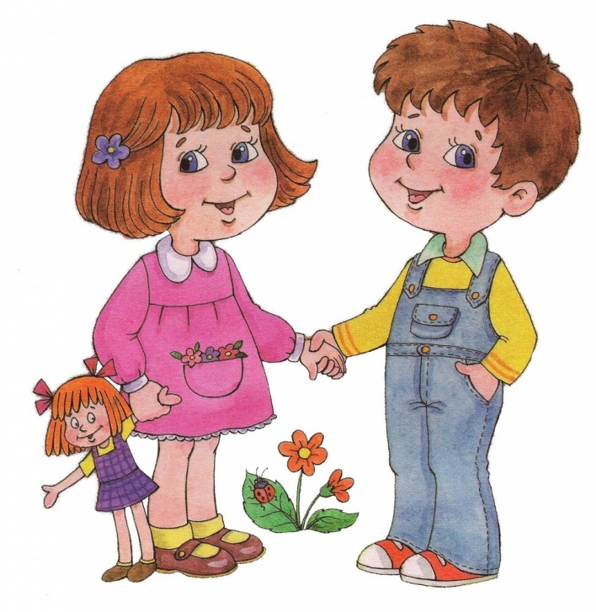
«Ребенок учится тому,
что видит у себя в дому.
Родители – пример тому»

Себастьян Брант
Подготовила:
воспитатель Русина О.В.

2016г.
Ведущая потребность — потребность в общении; творческая активность.

Ведущая деятельность — сюжетно-ролевая игра.

Ведущая функция — воображение.

Новообразования:

- Предвосхищение результата деятельности.

- Активная планирующая функция речи.

- Внеситуативно-деловая форма общения со сверстником.

ОСОБЕННОСТИ ВОЗРАСТА
- Проявление элементов произвольности всех психических процессов.
- Общение с взрослым внеситуативно-личностное.
- В общении со сверстником происходит переход от ситуативно-деловой формы к внеситуативно-деловой.
- Проявление творческой активности во всех видах деятельности.
- Развитие фантазии.
- Половая идентификация

Вам, как родителям важно:
• С уважением относиться к фантазиям. Различать «вранье», защитное фантазирование и просто игру воображения.
• Поддерживать в ребенке стремление к позитивному самовыражению, позволяя развиваться его талантам и способностям. Постараться обеспечить ребенку возможности для самого разнообразного творчества.
• Быть внимательными к желаниям ребенка, но и уметь ставить границу там, где его желания вредны для него самого или нарушают границы окружающих его людей.

• Обеспечивать ребенку возможность общения со сверстниками, помогая своему малышу только в случае его эмоциональных затруднений, обсуждая сложившуюся трудную ситуацию и вместе рассматривая варианты выхода из нее.
• Обеспечивать общение с близкими, организовывая отдых всей семьей, вместе с ребенком обсуждая совместные планы.
• Постепенно снижать контроль и опеку, позволяя ребенку ставить перед собой самые разнообразные задачи и решать их. Важно радоваться самостоятельным успехам ребенка, и поддерживать его в случае проблем, совместно разбирая причины неудачи.
• Помнить, что в этом возрасте (да и всегда) ваш ребенок охотнее будет откликаться на просьбу о помощи, чем на обязанность. Осознавать, что, обращаясь к нему как к помощнику, вы больше развиваете в нем «взрослую» позицию.

• По возможности не пугаться и не увиливать от «неудобных», но очень важных для ребенка вопросов. Отвечать ясно и максимально просто, не распространяясь и не усложняя (специфика разности полов).

• На вопросы о смерти отвечать по возможности честно в соответствии с вашими, в том числе и религиозными, представлениями. Помнить, что отсутствие, информации по этой теме порождает у ребенка фантазии, которые могут быть тревожнее и страшнее, чем реальность.
• Помогать ребенку (вне зависимости от пола) справляться со страхами, не осуждая его и не призывая «не бояться».

